Kostengünstig automatisieren: igus präsentiert den weltweit leichtesten Cobot
Neuer ReBeL mit vollintegriertem Polymer-Wellgetriebe senkt Einstiegshürden in der Servicerobotik

Köln, 4. Oktober 2021 – Automatisierung besonders leicht gemacht: Mit dem neuen ReBeL präsentiert igus jetzt einen Kunststoff-Cobot, der nur zehn Kilogramm auf die Waage bringt. Zusammen mit geringen Kosten, wenig Wartungsaufwand und einer einfachen Bedienung sind mit dem ReBeL auch für kleinere Unternehmen und Start-Ups ganz neue innovative Ideen in der Servicerobotik machbar – vom montierten Einsatz auf Agrar-Drohnen bis hin zur mobilen Unterstützung als Haushaltshilfe.

In der Pflege, in Ausgabeautomaten, auf dem Feld oder in Fabriken können kollaborative Leichtbauroboter dabei helfen, monotone und einfache Aufgaben zu automatisieren. Damit sich solche interagierenden Servicerobotik-Konzepte schnell und kostengünstig umsetzen lassen, hat igus die neue Generation des ReBeL entwickelt. Das Herzstück des Kunststoff-Leichtbauroboters ist ein vollintegriertes Tribo-Wellgetriebe mit Motor, Absolutwert-Encoder, Kraftregelung und Controller. Elektronische Komponenten im vollintegrierten Wellgetriebe machen eine Mensch-Roboter-Kollaboration (MRK) möglich. Denn durch die Absolutwert-Encoder-Technologie können Kräfte wie auch Momente über den Motorstrom in Kombination mit der Winkelmessung ermittelt und sicher begrenzt werden. Dafür setzt igus auf einen Doppelencoder, bei dem eine Messung vor und hinter dem Gelenk erfolgt, um Kräfte und Drehmomente zu erkennen und darauf reagieren zu können.

Kunststoff als Gamechanger in der Automatisierung
Der Einsatz von Kunststoff führt beim ReBeL zu einer äußerst kompakten, leichten Bauweise. Der Roboter wird mit einem Eigengewicht von unter zehn Kilogramm zum leichtesten Cobot auf dem Markt. Seine Traglast liegt bei zwei Kilogramm und er besitzt eine Reichweite von 700 Millimetern. Durch den niedrigen Einstiegspreis von deutlich unter 4.000 Euro inklusive Steuerung schon bei geringen Stückzahlen und den geringen Wartungsbedarf der schmierfreien Komponenten lässt sich der ReBeL selbst dort einsetzen, wo sich der Einsatz von Robotik bisher nicht lohnte. Viele neue innovativen Ideen werden jetzt machbar: vom Einsatz auf einem fahrerlosen Transportsystem bis hin zur Nutzung als Barkeeper. „Viele junge Firmen zeigen derzeit, was mit Low Cost Automation alles möglich ist“, sagt Alexander Mühlens, Leiter Automatisierungstechnik bei igus. „Unter anderem in der Textilindustrie, wie bei ADOTC. Hier übernimmt ein igus Gelenkarmroboter die automatische Zu- und Abführung von Textilstücken zur Nähmaschine. Da die Energiepreise bei Robotern weltweit vergleichbar sind, lohnt sich diese automatisierte Produktion Made in Germany.“

Einstiegshürden für Robotik sinken weiter
Neben dem Preis senkt igus auch weitere Einstiegshürden wie Komplexität oder Aufwand. So lässt sich der neue ReBeL, wie auch die anderen Gelenkarm-, Delta- oder Linearroboter des motion plastics Spezialisten, ganz einfach testen und betreiben. Dafür hat igus eine kostenlose Steuerungssoftware im Angebot. Selbst Laien können schon nach kurzer Zeit die Bewegungen des Roboters festlegen und simulieren. Betriebe sparen dadurch Kosten bei der Inbetriebnahme und machen sich von Integratoren unabhängiger. Wer weitere Unterstützung benötigt, kann auch auf den neuen RBTXpert Service zurückgreifen, der bei der Auswahl der richtigen Low Cost Automation Lösung hilft. Nach einem kostenfreien Online-Gespräch mit dem RBTXpert lässt sich die geplante einfache Automatisierung testen. Auf Basis der Tests kann der RBTXpert dann ein verbindliches Angebot mit Festpreis machen. Möglich macht das der Low Cost Automation Marktplatz RBTX.com auf dem sich Komponenten, Hardware und Software unterschiedlicher Hersteller finden. Sie sind im Zusammenspiel getestet und funktionieren zu 100 Prozent miteinander. Darunter befinden sich verschiedenste Roboterkinematiken, Kameras, GUIs, Gripper, Power Electronics, Motoren, Sensoren und Steuerungen. Gemäß des Ansatzes „Build or Buy“ können Kunden einzelne Komponenten für ihren Roboter oder bereits fertige Robotik-Lösungen konfigurieren und direkt bestellen.

Bildunterschrift:

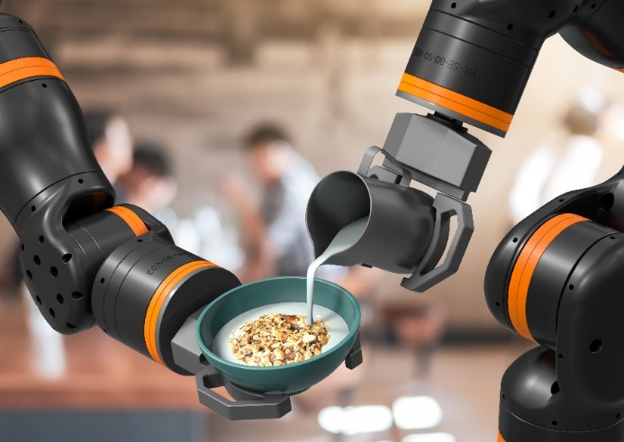
Bild PM5121-1
Günstig, leicht und einfach für die Mensch-Roboter-Kollaboration: der neue igus ReBeL mit Polymer-Getriebe. (Quelle: igus GmbH)

ÜBER IGUS:

Die igus GmbH entwickelt und produziert motion plastics. Diese schmierfreien Hochleistungskunststoffe verbessern die Technik und senken Kosten überall dort, wo sich etwas bewegt. Bei Energiezuführungen, hochflexiblen Kabeln, Gleit- und Linearlagern sowie der Gewindetechnik aus Tribopolymeren führt igus weltweit die Märkte an. Das Familienunternehmen mit Sitz in Köln ist in 35 Ländern vertreten und beschäftigt weltweit über 4.500 Mitarbeiter. 2020 erwirtschaftete igus einen Umsatz von 727 Millionen Euro. Die Forschung in den größten Testlabors der Branche produziert laufend Innovationen und mehr Sicherheit für die Anwender. 234.000 Artikel sind ab Lager lieferbar und die Lebensdauer ist online berechenbar. In den letzten Jahren expandierte das Unternehmen auch durch interne Start-ups, zum Beispiel für Kugellager, Robotergetriebe, 3D-Druck, die Plattform RBTX für Lean Robotics und intelligente „smart plastics“ für die Industrie 4.0. Zu den wichtigsten Umweltinvestitionen zählen das „chainge“ Programm – das Recycling von gebrauchten e-ketten - und die Beteiligung an einer Firma, die aus Plastikmüll wieder Öl gewinnt. (Plastic2Oil).

PRESSEKONTAKTE:  Oliver Cyrus  Leiter Presse und Werbung  igus® GmbH  Spicher Str. 1a  51147 Köln  Tel. 0 22 03 / 96 49-459  ocyrus@igus.net  www.igus.de/presse | Anja Görtz-Olscher  Managerin Public Relations  igus® GmbH  Spicher Str. 1a  51147 Köln  Tel. 0 22 03 / 96 49-7153  agoertz@igus.net  www.igus.de/presse

Die Begriffe "igus", “Apiro”, "chainflex", "CFRIP", "conprotect", "CTD", "drygear“, "drylin", "dry-tech", "dryspin", "easy chain", "e-chain", "e-chain systems", "e-ketten", "e-kettensysteme", "e-skin", "e-spool“, "flizz", „ibow“, „igear“, "iglidur", "igubal", „kineKIT“, "manus", "motion plastics", "pikchain", „plastics for longer life“, "readychain", "readycable", „ReBeL“, "speedigus", "triflex", "robolink" und "xiros" sind gesetzlich geschützte Marken in der Bundesrepublik Deutschland und gegebenenfalls auch international.

